1.使用谷歌浏览器安装插件
插件下载地址：
https://chromewebstore.google.com/detail/twitter-token-login/gceojnffehjfnkoifconnifeameehhad

- 安装完成之后浏览器上面的插件栏会出现这样一个图标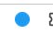
- 打开推特主页https://twitter.com

- 复制你购买账号格式中的99f447ae7650e3b051532207bfa5f72ec616987这种类型的一串字符，
- 然后点击图标，黏贴到（authtoken）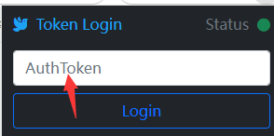
- 点击login即可自动登陆
注意：token和缓存有时候会失效，那么只能账号密码方式登陆，不以缓存或token无效退换货

